**Министерство науки и высшего образования Российской Федерации**

**Федеральное государственное автономное образовательное учреждение высшего образования**

**«Национальный исследовательский университет ИТМО»**

Факультет информационных технологий и программирования

Лабораторная работа № 2

Геометрические преобразования изображения

**Выполнил студент группы № M3302**

Суворин Ярослав Владимирович

Санкт-Петербург

2025

1. Цель работы

Получение основных навыков работы с геометрическими методами

обработки цифровых изображений.

2. Ход выполнения работы

2.a Исходные изображения

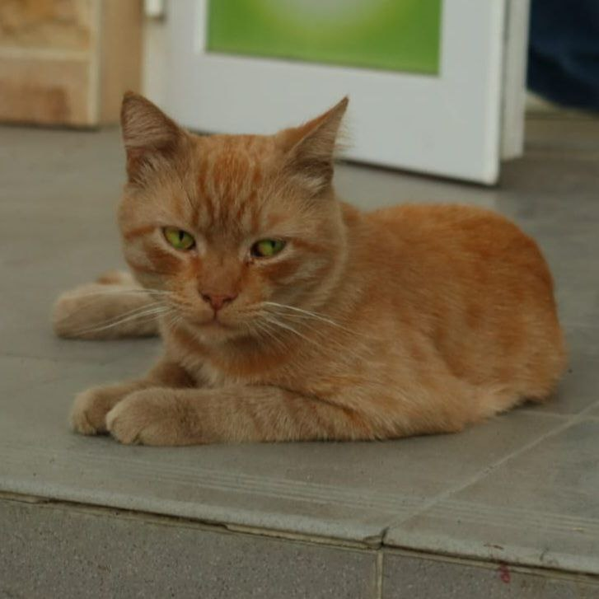

2.b Листинги программных реализаций

Листинг программ: отражение по горизонтали/вертикали, сдвиг и скос

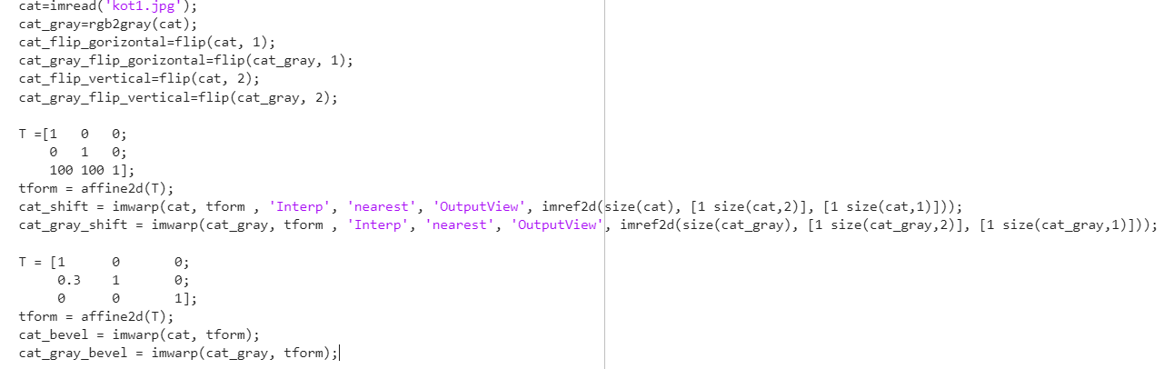

Листинг программ: поворот вокруг начала координат и вокруг центра

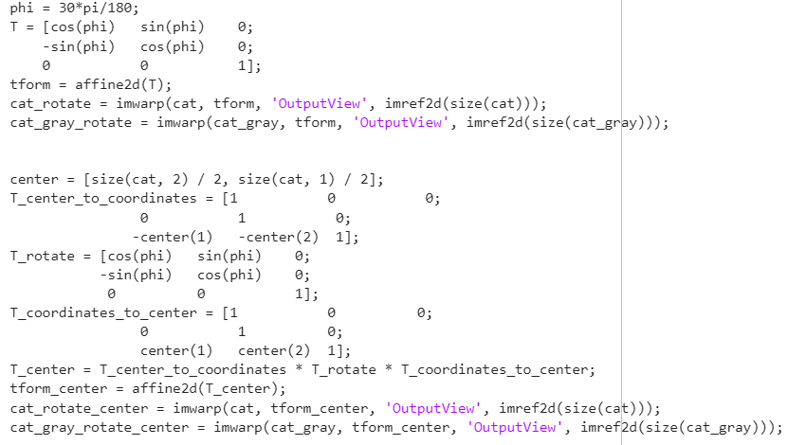

Листинг программ: масштабирование

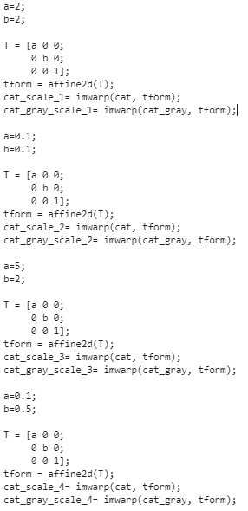

2.c Комментарии

Зеркальное отображение сделал с помощью функции flip, для остальных же использовал различных матриц преобразования.

При масштабировании в результирующих изображениях увеличение не совсем понятно, но при сохранении изображение можно увидеть, что эффект был произведен:

Оригинальное изображение:



Увеличенное изображение:



Аналогично как со вторым изображением, так и с grayscale версией.

2.d Результирующие изображения

Все результаты для первого изображения:

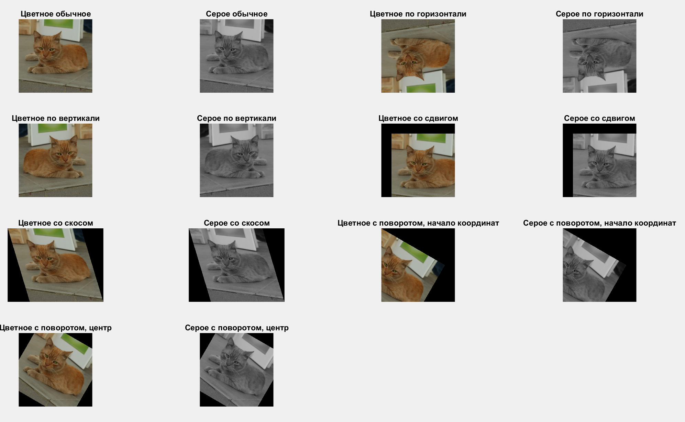

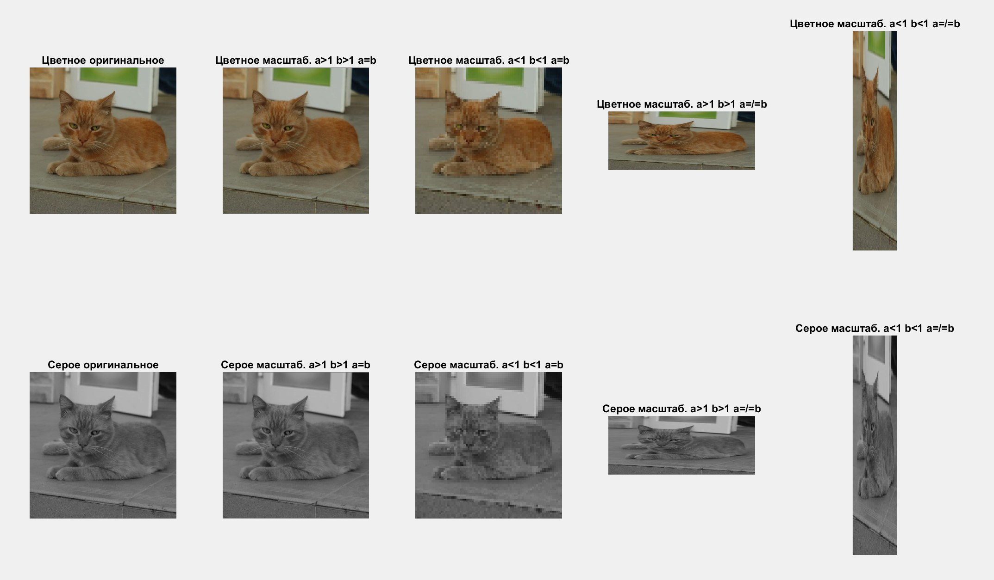

Все результаты для второго изображения:

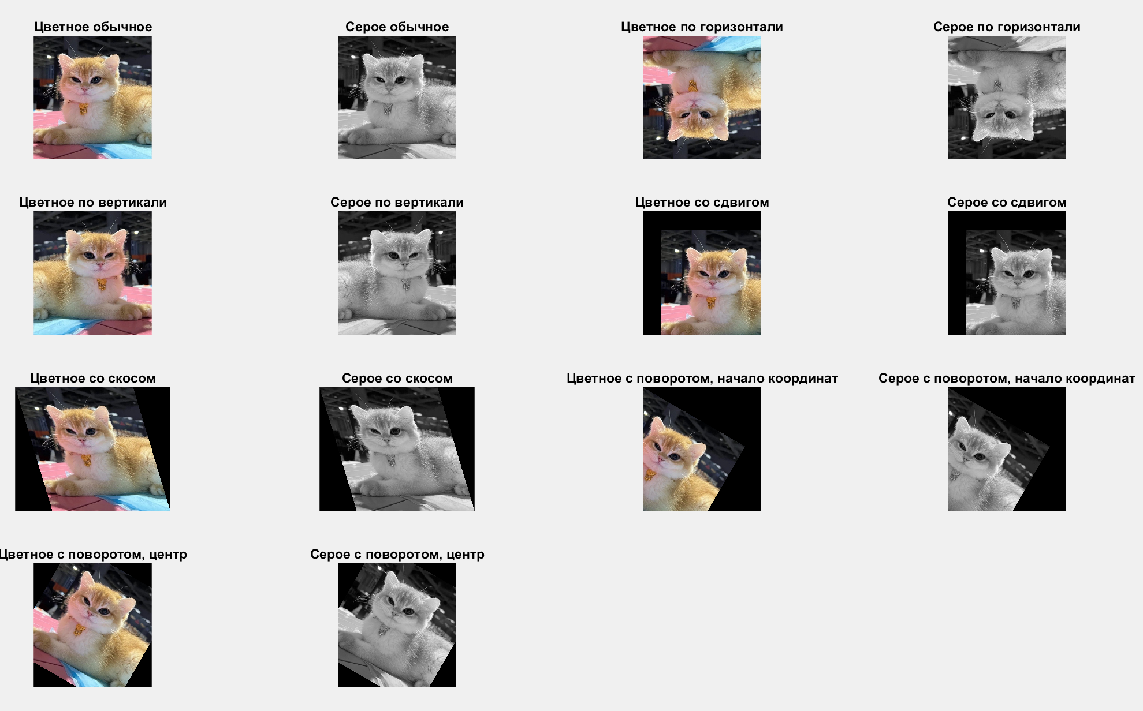

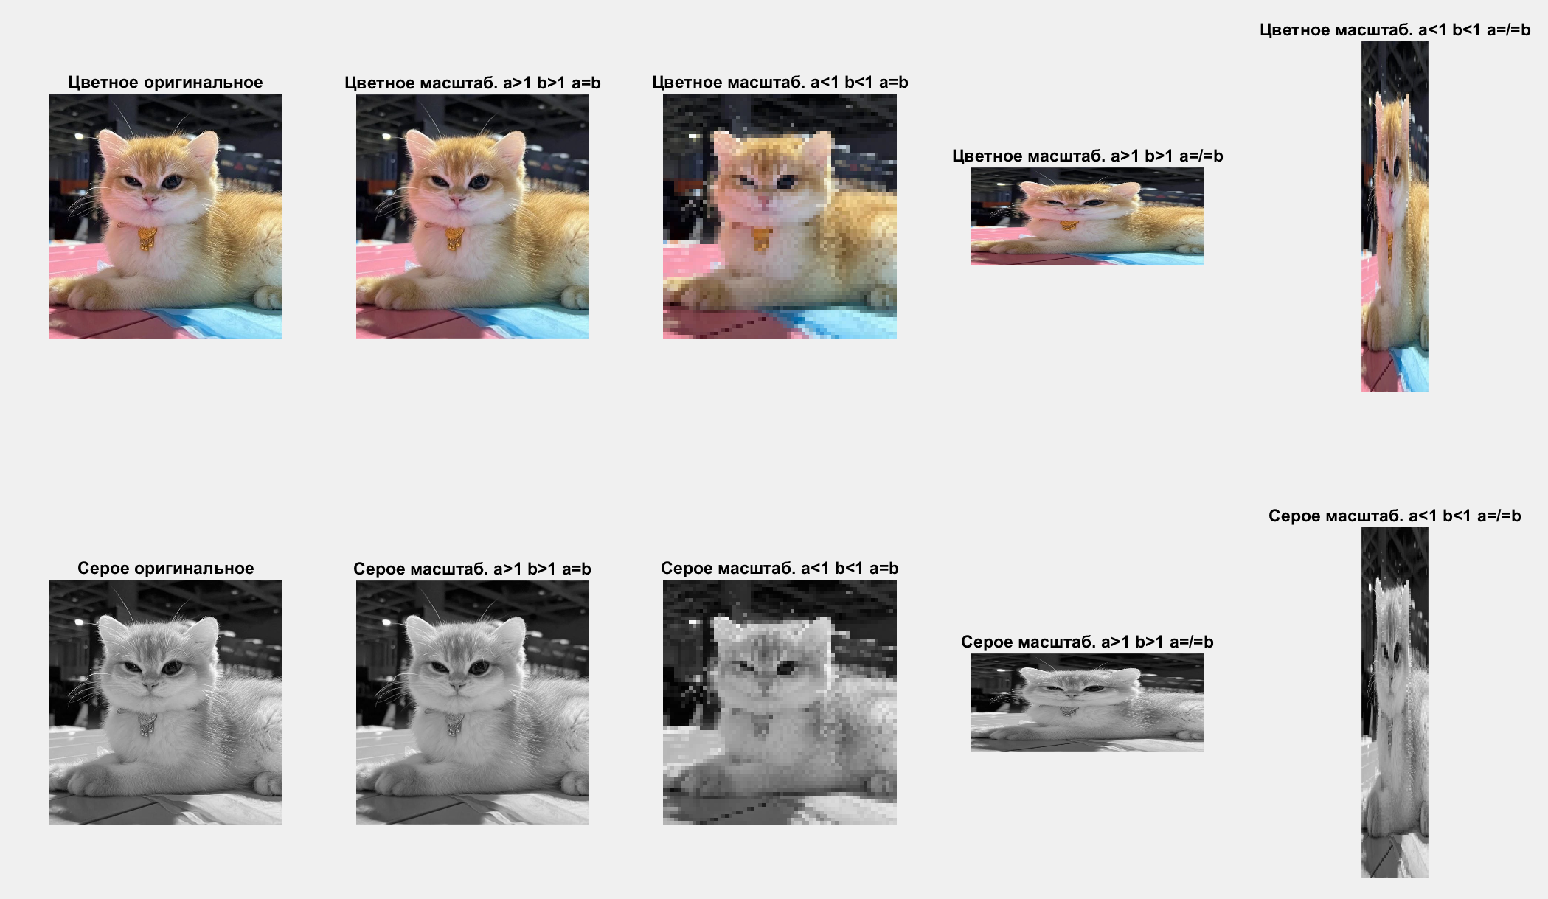

3. Вывод по работе

В результате проделанной работы получилось многое узнать про геометрические преобразования изображений — на практике использовались преобразования при помощи матриц. Используя перемножение координат точек матрицы изображения и преобразовывающих матриц, точки получали новые координаты. Они могли как просто изменять положение изображения в пространстве (сдвиг, поворот, отражение), так и менять его размер (масштабирование), приближая или отдаляя точки изображения от начала координат, тем самым уменьшая или увеличивая количество пикселей.